|  |
| --- |
| Университет итмо |
| Домашняя работа №2 по дисциплине «Конструкторско-технологическое обеспечение производства ЭВМ» |
|  |
| Группа Р3402 |
| **Выполнила: Орлова Кристина Александровна** |
| **Преподаватель: Поляков Владимир Иванович** |

|  |
| --- |
| *06.05.20* |

**Задание**

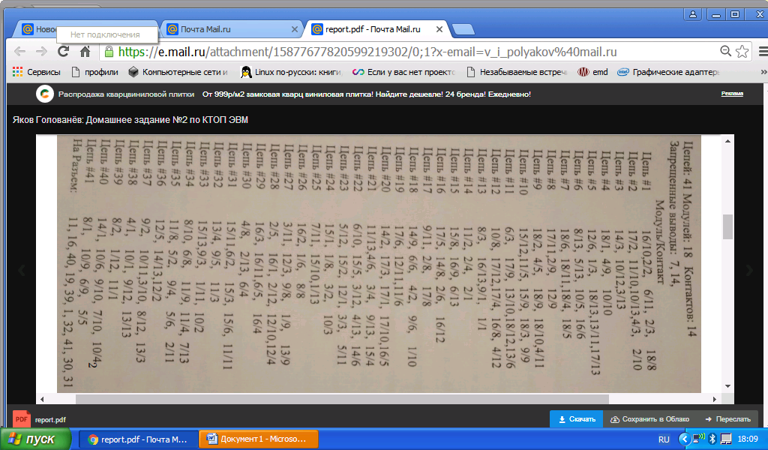

**Результаты**

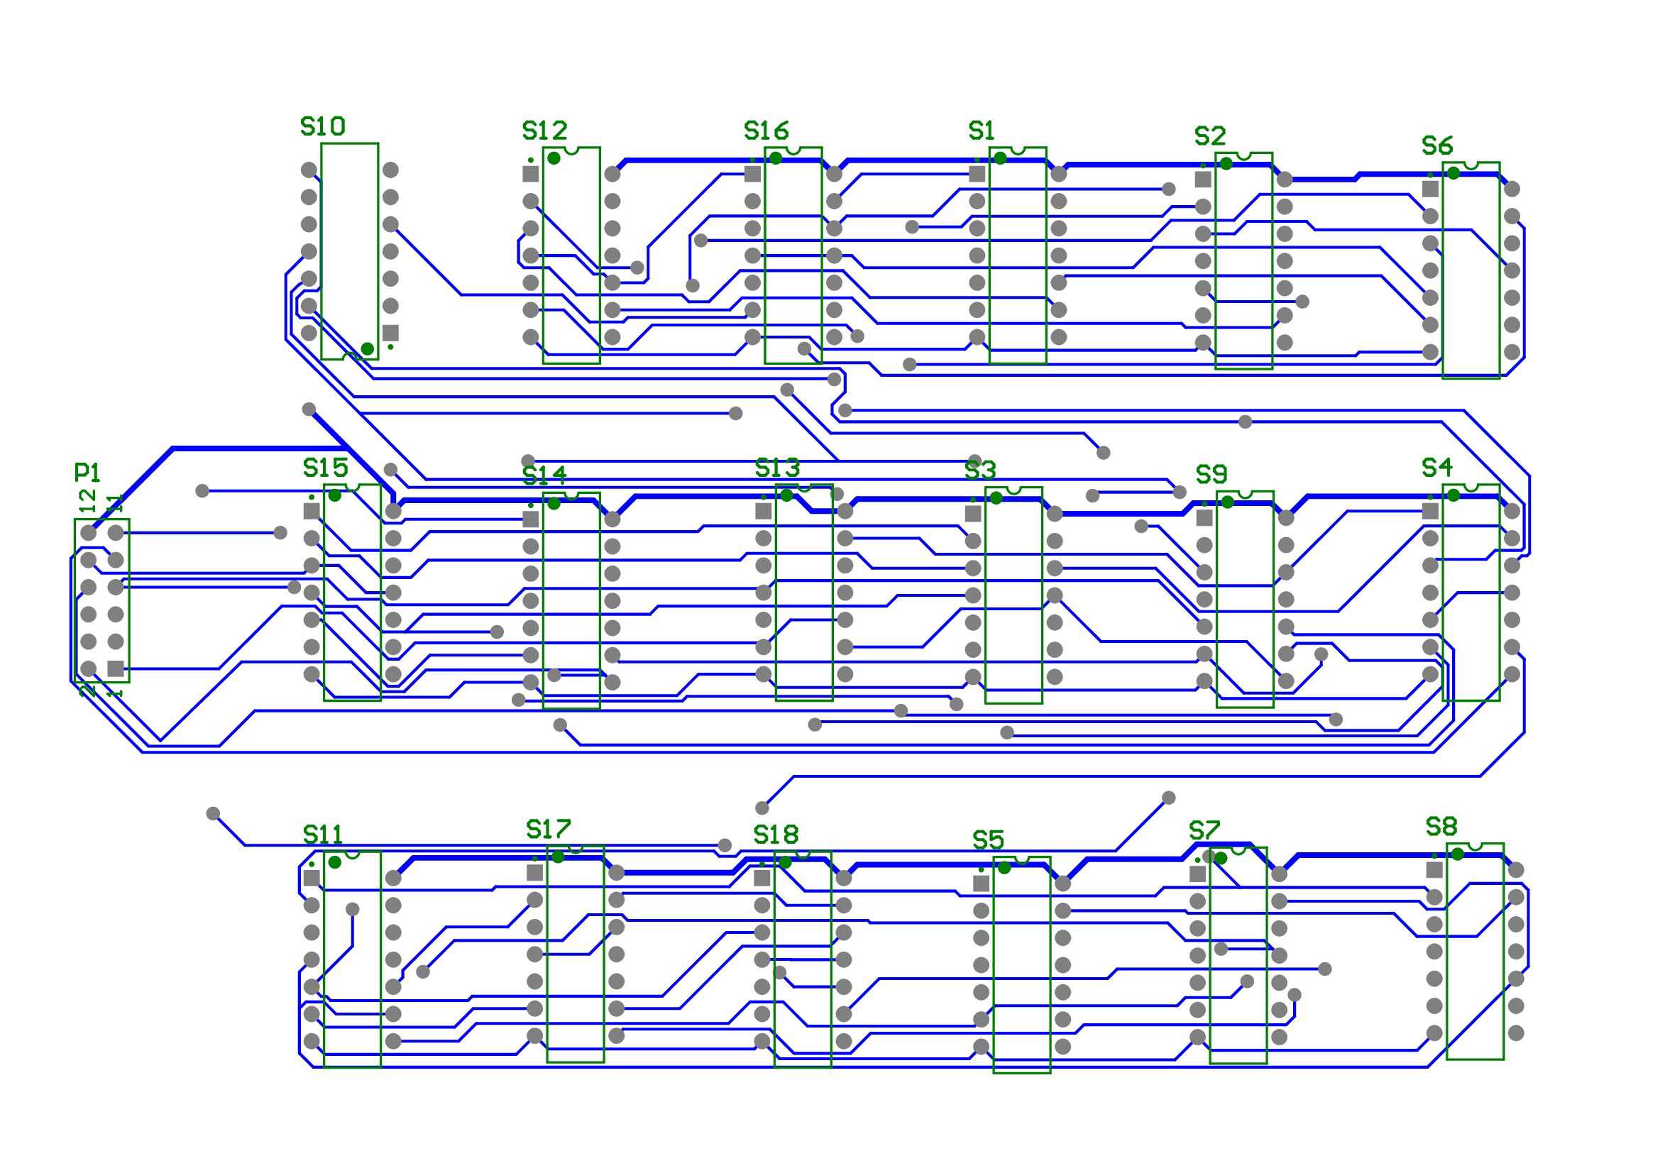

Рис. 1 – Top Overlay, Bottom Layer

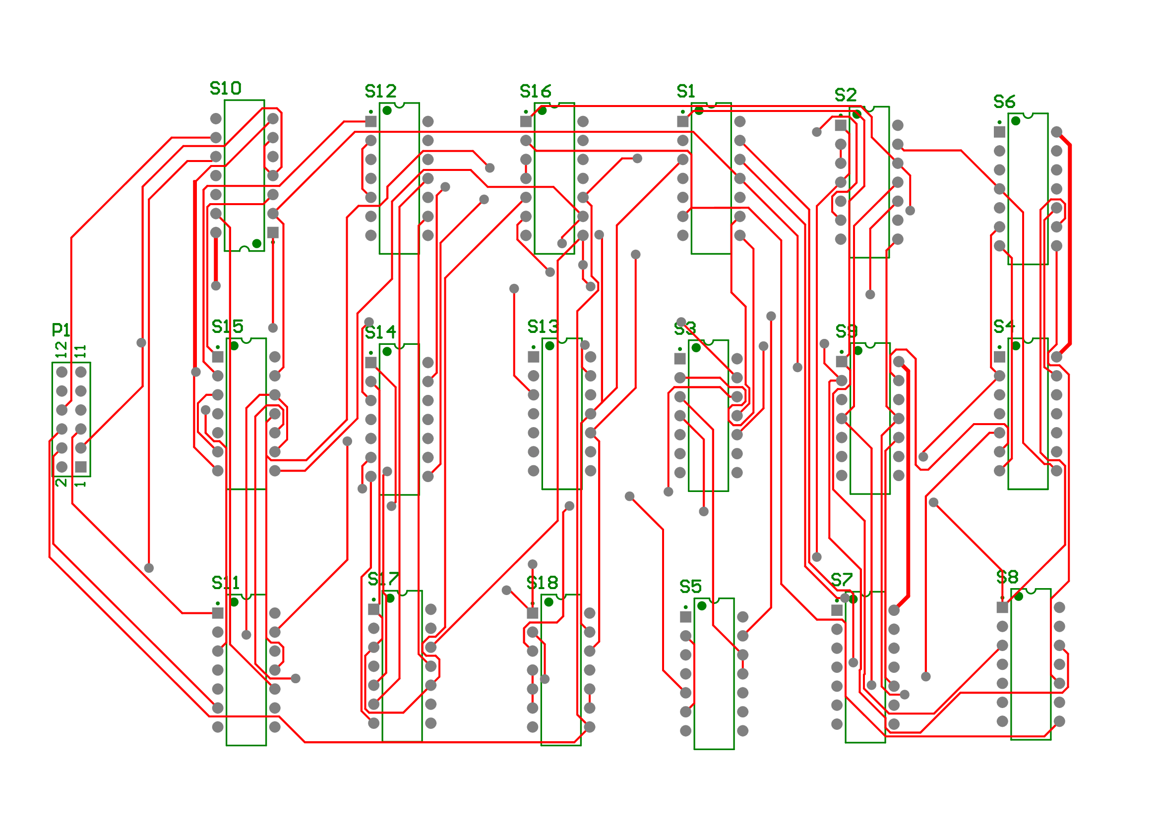

Рис. 2 – Top Overlay, Top Layer

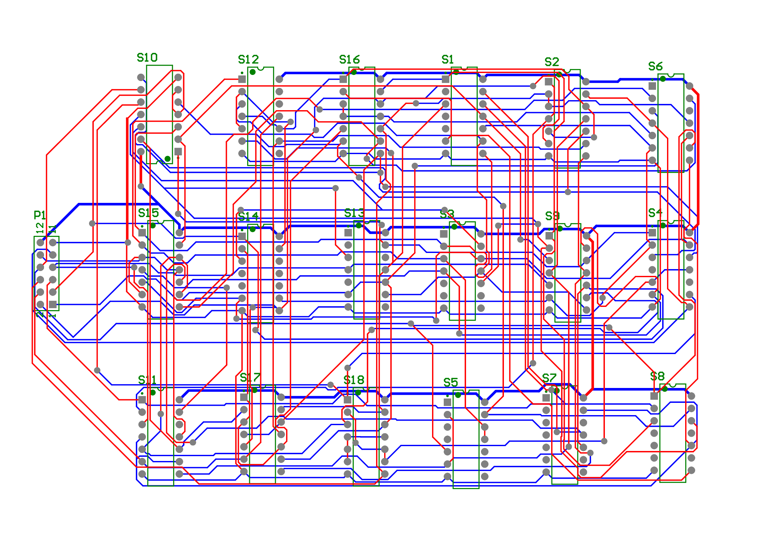

Рис. 3 – Top Overlay, Top Layer, Bottom Layer